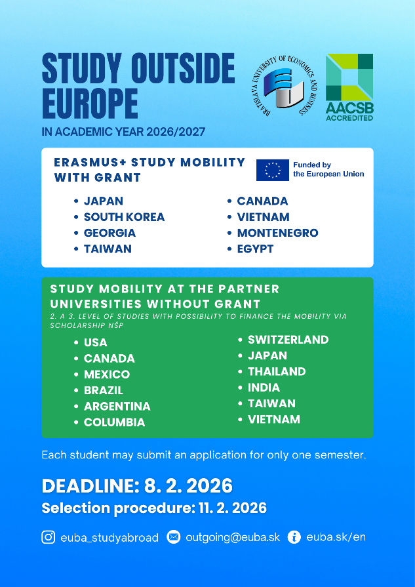
VÝZVA NA ŠTÚDIUM ERASMUS+
V AKADEMICKOM ROKU 2026/2027

Uchádzač o študijnú mobilitu posiela elektronicky (emailom na outgoing@euba.sk) nasledovné dokumenty:
- vyplnenú prihlášku Student Application Form (prihlášku uložte vo formáte .xls s názvom Student Application form Vaše Priezvisko a Meno)
- životopis v anglickom jazyku
- motivačný list v anglickom jazyku
- výpis výsledkov doterajšieho štúdia – vystaví študijné oddelenie domácej fakulty
- doklad potvrdzujúci znalosť cudzích jazykov
- potvrdenie o mimoškolských činnostiach a referencie (nepovinné)
DEADLINE: 8. február 2026

pohovory sa uskutočnia 11. februára 2026
(v prípade veľkého počtu uchádzačov aj 12. februára 2026)

